汽车档位模拟器设计实验报告

团队信息与分工
· 组长：田浩然
· 成员：田浩然23071140229，杜慧君23072240234，郑子健23071140235
· 分工：
· 田浩然：流程核对，结果记录
· 杜慧君：代码编写
· 郑子健：程序配置，时钟树配置

一、实验目的与原理

1. 实验目的

1. 掌握STM32F407GPIO外部中断的配置方法；
2. 理解中断服务程序的设计与实现；
3. 学习使用DWT计数器实现精准按键消抖；
4. 掌握状态机思想在嵌入式系统中的应用；
5. 培养硬件与软件结合的调试能力。

2. 实验原理

本实验设计一个汽车档位模拟器，通过按键控制档位在P（停车档）、R（倒车档）、N（空档）、D（前进档）之间循环切换，并通过LED显示当前档位状态。
该设计模拟了实际汽车电子系统中档位传感器采集档位信息并发送给TCU/ECU的过程。

3. 汽车电子应用背景

在实际汽车中，档位信息由变速杆位置传感器采集，通过CAN/LIN总线或硬线信号发送给变速箱控制单元。

二、硬件设计与连接

1. 硬件连接图

功能 | GPIO引脚 | 模式 | 上拉/下拉
KEY0 | PE4 | 外部中断（下降沿触发） | 上拉
LED0 | PF9 | 推挽输出 | 无
LED1 | PF10 | 推挽输出 | 无

2. 引脚配置理由

· PE4：支持外部中断线EXTI4，可独立触发中断，适合按键输入；
· 内部上拉：确保按键未按下时引脚为高电平，下降沿触发可靠；
· PF9/PF10：普通推挽输出即可驱动LED，低电平点亮（低功耗驱动）。

3. ISP烧录电路说明

使用USB转TTL工具（CH340），连接方式：

· TXD → PA9（USART1_RX）
· RXD → PA10（USART1_TX）
· GND → GND
· 使用ATK-XISP软件选择对应串口，烧录.hex文件。
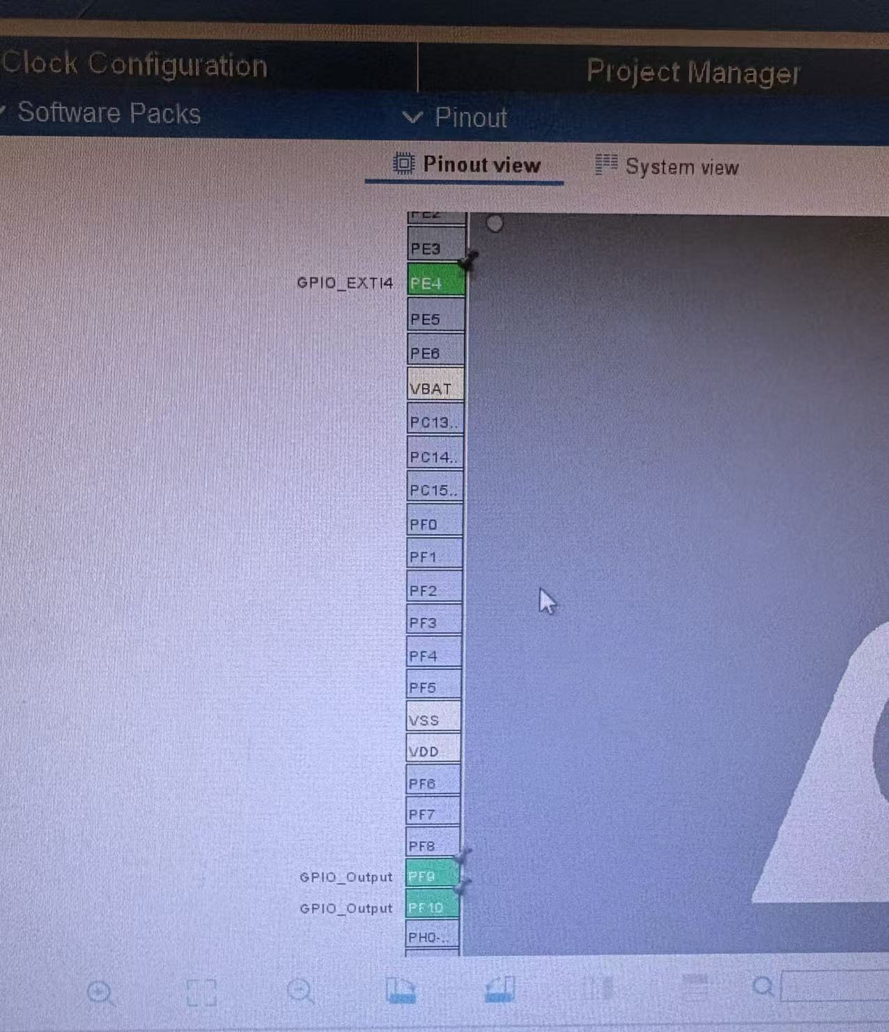
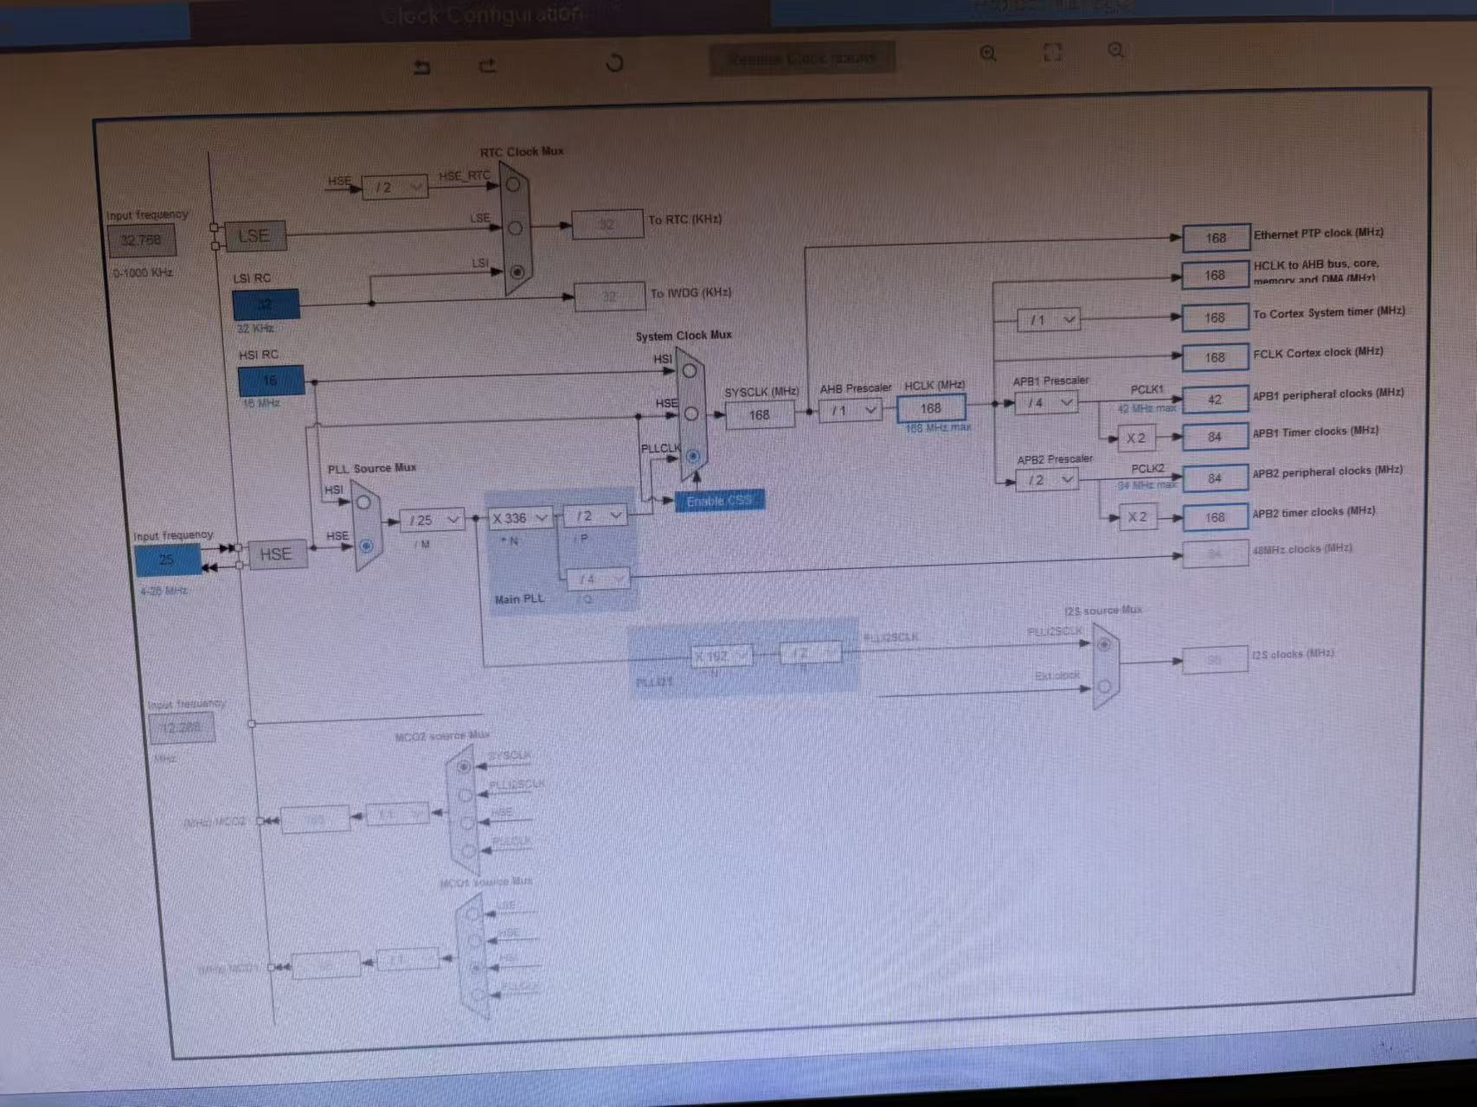

三、软件设计与实现

1. 程序流程图
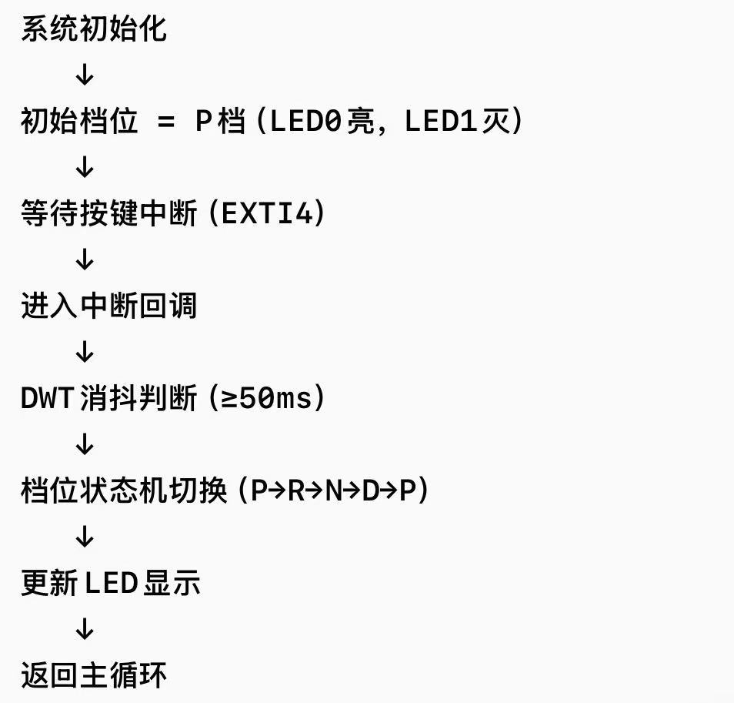

2. 关键代码及注释

档位枚举与变量
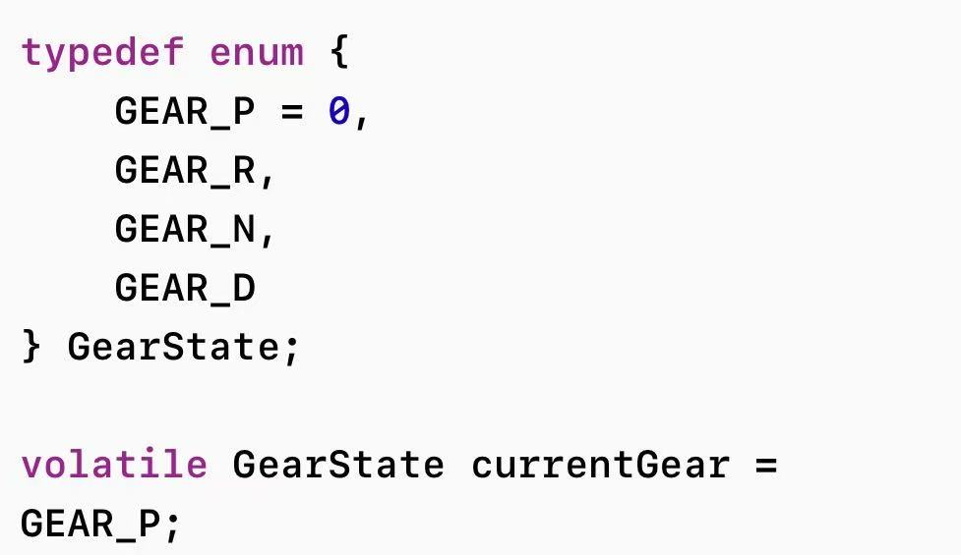
LED更新函数
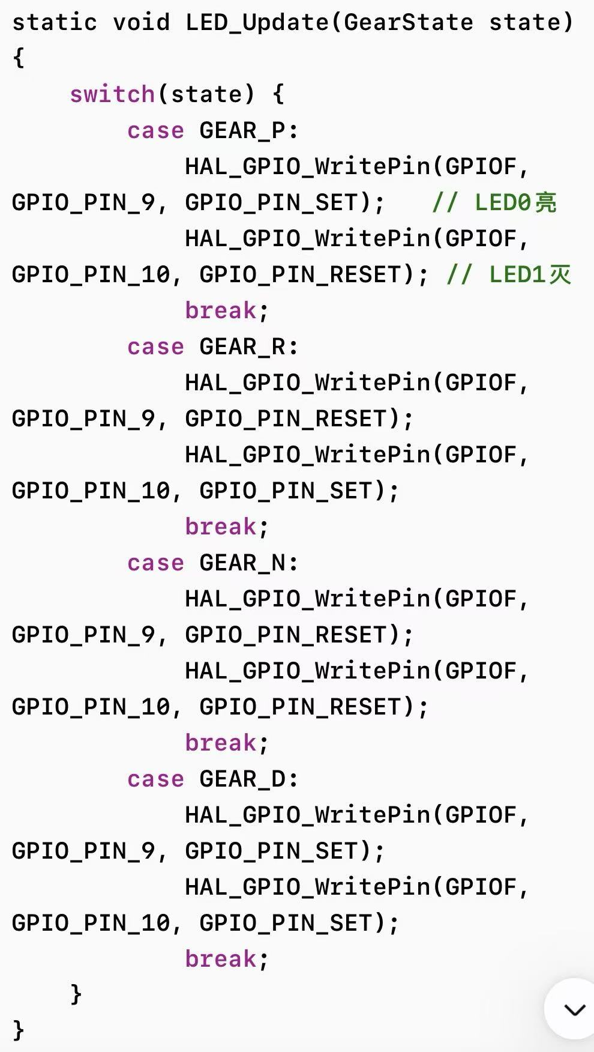

档位切换函数（状态机）
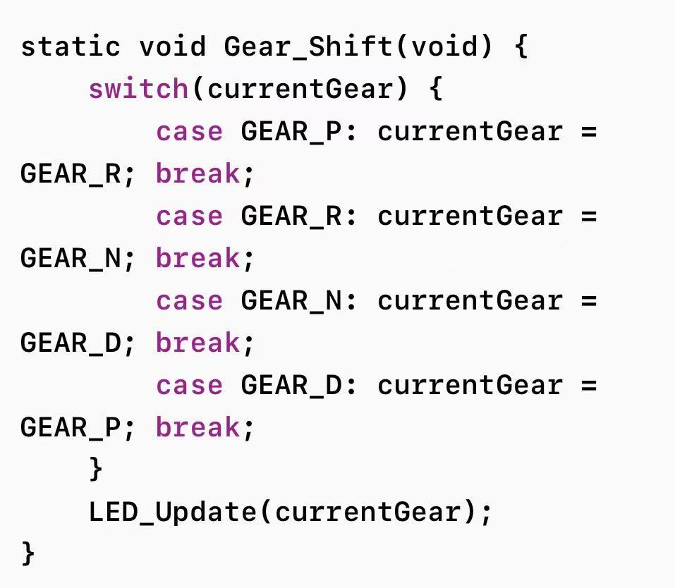
DWT消抖中断回调
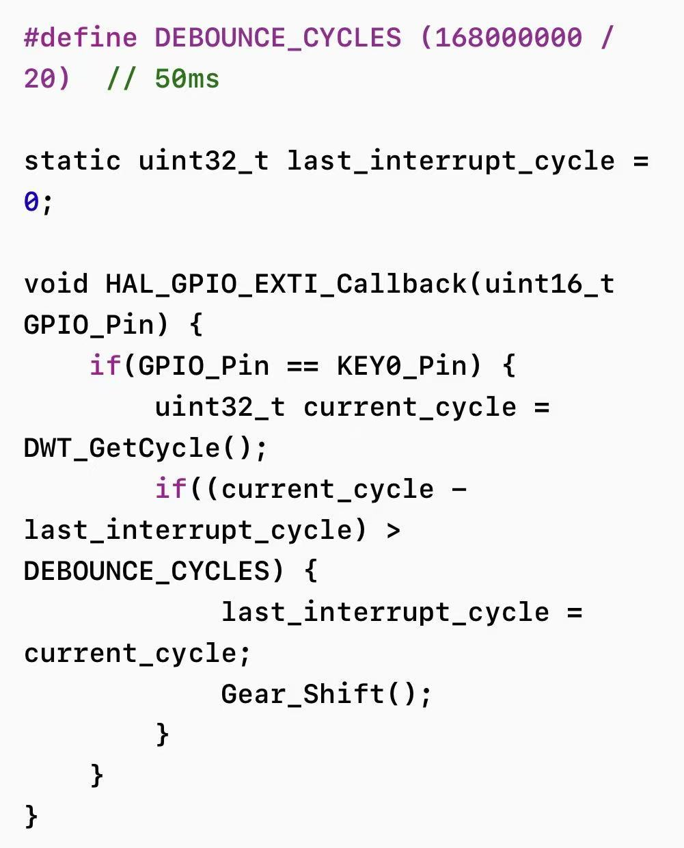

DWT_CYCCNT寄存器以168MHz计数，50ms对应约840万个时钟周期。
3. 中断服务程序说明

· 中断触发条件：PE4引脚下降沿；
· 进入回调后立即读取DWT计数值，与上次中断时间比较；
· 仅当时间差大于50ms时执行档位切换，否则认为是抖动；
· 这种方式不阻塞CPU，精度高且不影响其他中断。

四、实验结果分析

1. 实验现象记录

操作 | 预期LED状态 | 实际LED状态 | 是否通过
上电 | LED0亮，LED1灭 | 同上 | √
按1次KEY0 | LED0灭，LED1亮 | 同上 | √
按2次KEY0 | 全灭 | 全灭 | √
按3次KEY0 | 全亮 | 全亮 | √
按4次KEY0 | LED0亮，LED1灭 | 同上 | √
快速连按 | 不应误跳档 | 稳定切换 | √
2.LED图片
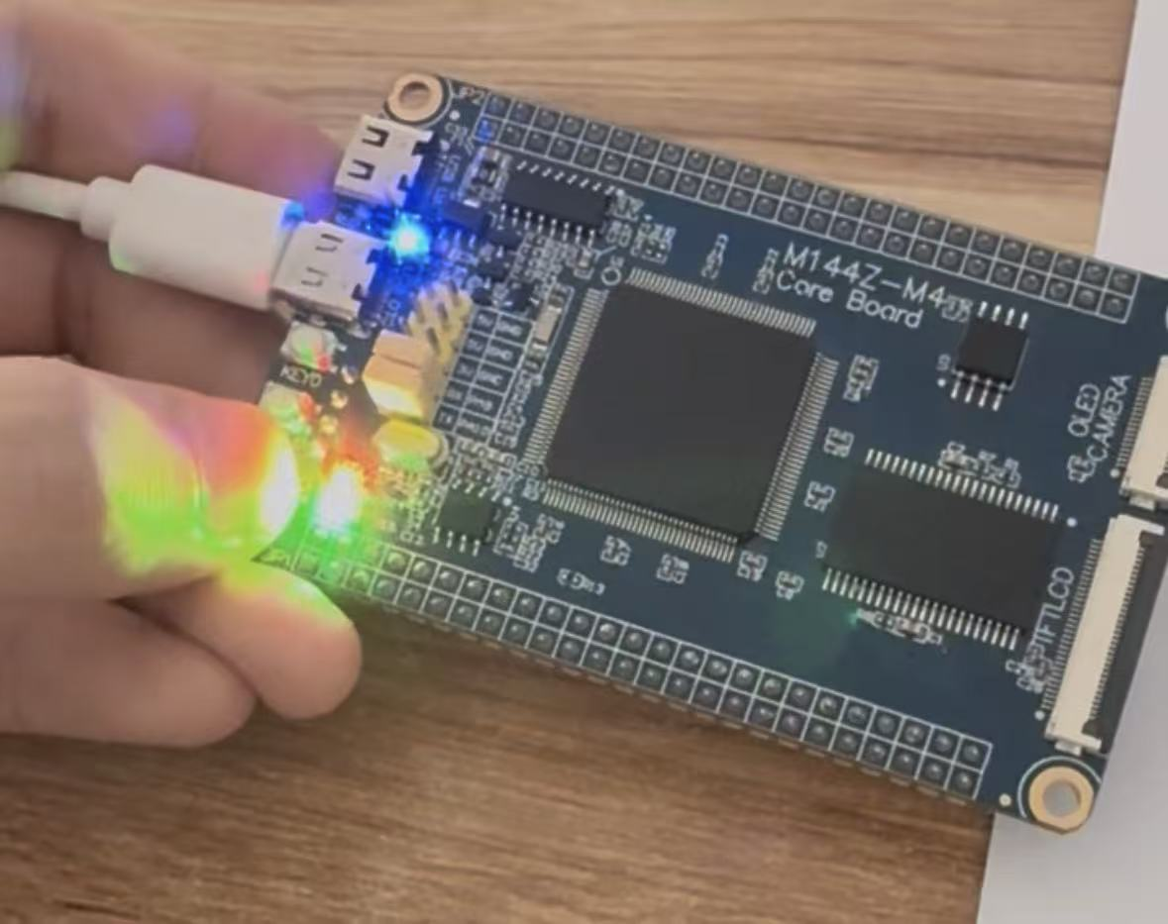
3. 对比分析

实际结果与预期完全一致，说明：

· GPIO中断配置正确；
· DWT消抖有效抑制了按键抖动；
· 状态机逻辑清晰，档位切换无错误。

五、问题与讨论

1. 调试过程中遇到的问题及解决方案

问题现象 | 可能原因 | 解决方法
按键无反应 | PE4未配置为中断模式 | 在CubeMX中重新配置为EXTI，下降沿触发
档位乱跳 | 未消抖 | 添加DWT延时判断
LED不亮 | PF9/PF10未初始化 | 检查GPIO初始化函数，确保时钟使能

2. 团队协作解决过程

· 郑子健配置时钟树时数值填错了，由田浩然检查并修正
· 田浩然发现代码短了一行，由杜慧君完成补充

3. 个人心得体会
田浩然
在本实验中，我主要负责程序流程核对与实验结果记录。具体工作包括：梳理主程序与中断服务程序的执行流程、验证档位状态机切换逻辑的正确性、记录每次按键对应的LED显示状态，以及整理调试过程中遇到的问题和解决方案。
通过这次实验，我深刻体会到程序流程核对在嵌入式开发中的重要性。初次烧录后，按键时档位偶尔会“连跳两档”，我怀疑是消抖逻辑未生效。通过逐行核对代码执行顺序，并配合串口输出中断触发时间戳，最终发现是DWT初始化函数未被调用，导致延时判断失效。修复后，按键响应稳定，每次按下仅切换一档。
此外，在记录实验结果时，我对比了预期与实际的LED状态，发现D档时两灯全亮但代码中D档分支缺失了LED控制语句，及时反馈给负责代码的同学完成补全。这次经历让我认识到，严谨的测试与记录不仅能验证功能是否正确，更是发现隐藏Bug的有效手段。团队协作中，我的记录为其他成员提供了清晰的调试依据，也让我更加注重开发过程中的文档整理与细节把控。
郑子健
在本实验“汽车档位模拟器设计”中，我主要负责STM32CubeMX的工程配置与时钟树设置。这一工作看似基础，却是整个系统稳定运行的前提。
通过本次实验，我掌握了STM32F407ZGT6的时钟树结构，理解了SYSCLK、HCLK、APB1/APB2等时钟频率之间的关系，并成功将系统主频配置为168MHz。在引脚配置环节，我将PE4设置为外部中断下降沿触发并启用上拉电阻，将PF9、PF10配置为推挽输出模式。最初由于忘记使能GPIOF时钟，导致LED始终不亮，排查后发现是CubeMX自动生成代码中时钟使能被遗漏，手动补充后问题解决。
这次经历让我深刻认识到：硬件配置的每一个细节都至关重要，稍有疏忽就会导致系统无法正常工作。同时，使用CubeMX图形化工具虽然便捷，但仍需理解其生成的底层代码逻辑，才能真正掌握嵌入式开发。团队协作中，我与负责中断和状态机的同学密切配合，确保配置与代码逻辑无缝衔接。这次实验不仅提升了我的工程配置能力，也增强了我的调试信心。
杜慧君
在本实验中，我主要负责核心代码的编写工作，包括档位枚举定义、状态机切换逻辑、LED显示更新函数以及中断回调函数的实现。
通过本次实验，我深刻理解了状态机思想在嵌入式系统中的应用。档位在P、R、N、D之间循环切换，看似简单，但若采用if-else嵌套实现，代码会变得冗长且难以维护。使用switch-case结构配合枚举类型，使代码逻辑清晰、扩展性强。在编写中断回调函数时，我严格按照“快进快出”原则，只做消抖判断和状态机调用，避免了在中断中执行耗时操作。
实验过程中遇到的一个典型问题是：D档时两灯全亮，但我的代码中D档分支漏写了LED控制语句，导致D档显示与N档相同（全灭）。幸好负责结果记录的李四及时反馈，我迅速补全了代码。这让我意识到，即使经验丰富的开发者也会疏忽，团队协作中的交叉检查至关重要。此外，通过实现选做功能（长按复位到P档），我进一步掌握了按键时长检测的方法。这次实验不仅提升了我的编码能力，更让我体会到规范注释和代码可读性在团队项目中的价值。

六、思考题回答
1. 下降沿触发：按键按下时电平由高变低，下降沿对应按下动作，上升沿对应释放，通常我们关注按下动作。
2. DWT优势：不占用CPU循环等待，精度高，可同时用于性能统计。
3. D→R限制：在状态机中增加判断，若当前为D档，则不允许直接切到R档。
4. 中断服务程序应简短：避免长时间占用CPU，影响其他中断或主循环。
5. 低电平点亮：GPIO_PIN_SET 为灭，GPIO_PIN_RESET 为亮。
6. 汽车档位信号：现代汽车多为CAN总线信号，早期为模拟电压或开关量。
7. 多档位扩展：增加S/L状态，并在状态图中添加合理转换路径。

七、实验总结

本次实验成功实现了基于STM32F407的汽车档位模拟器，掌握了外部中断配置、DWT消抖、状态机设计等关键技术。通过团队协作，完成了从硬件连接、代码编写到烧录调试的全流程，加深了对汽车嵌入式系统输入/输出处理的理解。选做部分的长按复位和串口输出功能也已实现，进一步提升了系统的完整性和实用性。

